Об утверждении условий
приватизации муниципального
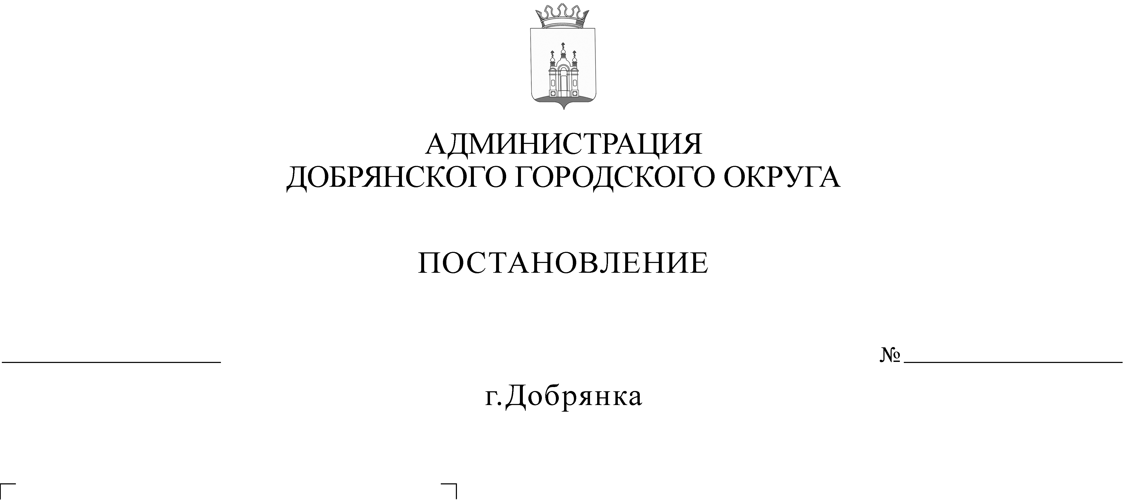

имущества
386

В соответствии с Федеральным законом Российской Федерации
от 21 декабря 2001 г. № 178-ФЗ «О приватизации государственного и муниципального имущества», Постановлением Правительства Российской Федерации от 27 августа 2012 г. № 860 «Об организации и проведении продажи государственного или муниципального имущества в электронной форме», решением Думы Добрянского городского округа от 25 ноября 2021 г. № 566 «Об утверждении прогнозного плана приватизации муниципального имущества Добрянского городского округа на 2022 год», руководствуясь статьей 38 Устава Добрянского городского округа, Положением о приватизации муниципального имущества Добрянского городского округа Пермского края, утвержденным решением Думы Добрянского городского округа от 09 апреля 2020 г. № 171,
на основании протокола комиссии по проведению торгов от 17 февраля 2022 г. № 1-П
администрация округа ПОСТАНОВЛЯЕТ:
- Утвердить условия приватизации имущества, находящегося
в муниципальной собственности Добрянского городского округа, путем продажи на аукционе:
  - Лот 1: Нежилое помещение с долей 1/3 в праве собственности на земельный участок, расположенные по адресу: Пермский край, Добрянский городской округ, г. Добрянка, пер. Строителей, д. 6а (подвал). Общая площадь помещения с кадастровым номером 59:18:0010601:5387 - 165,0 кв. м, общая площадь земельного участка с кадастровым номером 59:18:0010601:8 - 516,0 кв. м.
Начальная цена – 1 148 000 (один миллион сто сорок восемь тысяч) рублей 00 копеек (с НДС).
  - Лот 2: Нежилое помещение с долей 2/3 в праве собственности на земельный участок, расположенные по адресу: Пермский край, Добрянский городской округ, г. Добрянка, пер. Строителей, д. 6а (1 этаж). Общая площадь помещения с кадастровым номером 59:18:0010601:4926 - 335,8 кв. м, общая площадь земельного участка с кадастровым номером 59:18:0010601:8 - 516,0 кв. м.
Начальная цена – 2 333 000 (два миллиона триста тридцать три тысячи) рублей 00 копеек (с НДС).
  - Лот 3: Нежилое помещение, расположенное по адресу: Пермский край, Добрянский городской округ, г. Добрянка, ул. Копылова, д. 67. Общая площадь помещения – 110,2 кв. м, кадастровый номер 59:18:0010602:3161.
Начальная цена - 1 790 000 (один миллион семьсот девяносто тысяч) рублей 00 копеек (с НДС).
  - Лот 4: Картофелехранилище на 200 т, в том числе навес, год завершения строительства – 1984, с земельным участком, расположенные по адресу: г. Добрянка. Общая площадь сооружения с кадастровым номером 59:18:0000000:14272 - 1763,3 кв. м. Земельный участок, площадью 5134 кв. м, вид разрешенного использования: база ОРСа, кадастровый номер 59:18:0000000:16646.
Начальная цена - 1 907 000 (один миллион девятьсот семь тысяч) рублей 00 копеек (с НДС).
  - Лот 5: Комбинированное хранилище фруктов и овощей, год завершения строительства – 1984, с земельным участком, расположенные по адресу: г. Добрянка. Общая площадь сооружения с кадастровым номером 59:18:0000000:14314 – 701,7 кв. м. Земельный участок площадью 5032 кв. м, вид разрешенного использования: база ОРСа, кадастровый номер 59:18:0010110:152.
Начальная цена - 2 008 000 (два миллиона восемь тысяч) рублей 00 копеек (с НДС).
  - Лот 6: Технологический комплекс в составе: холодильник на 700 тонн с оборудованием, навес, градирня, автоплатформа, год завершения строительства – 1995, с земельным участком, расположенные по адресу:
г. Добрянка. Общая площадь сооружения с кадастровым номером 59:18:0000000:14400 – 1534,9 кв. м. Земельный участок, площадью 4598 кв. м, вид разрешенного использования: база ОРСа, кадастровый номер 59:18:0010110:153.
Начальная цена - 2 060 000 (два миллиона шестьдесят тысяч) рублей 00 копеек (с НДС).
  - Лот 7: Нежилое брусчатое здание (ФАП) с земельным участком, расположенные по адресу: д. Липово, ул. Молодежная, д. 8. Общая площадь нежилого здания с кадастровым номером 59:18:0520101:1205 – 93,9 кв. м. Земельный участок, площадью 548 кв. м, категория земель: земли населенных пунктов, вид разрешенного использования: для размещения объектов здравоохранения (для размещения здания фельдшерско-акушерского пункта), кадастровый номер 59:18:0520101:1256.
Начальная цена - 244 000 (двести сорок четыре тысячи) рублей 00 копеек (с НДС).
  - Лот 8: Нежилое здание (амбулатория) с земельным участком, расположенные по адресу: с. Перемское, ул. Зубкова, д. 8. Общая площадь нежилого здания с кадастровым номером 59:18:0730101:1160 – 210,4 кв. м. Земельный участок площадью 2000 кв. м, категория земель – земли населенных пунктов, вид разрешенного использования – для размещения врачебной амбулатории, кадастровый номер 59:18:0730101:1583.
Начальная цена - 438 000 (четыреста тридцать восемь тысяч) рублей 00 копеек (с НДС).
  - Лот 9: Нежилое помещение (ФАП) с земельным участком, расположенные по адресу: Добрянский городской округ, п. Ярино,
ул. Советская, д. 8. Общая площадь нежилого помещения с кадастровым номером 59:18:1360101:1851 – 44,8 кв. м. Земельный участок площадью 645 кв. м, категория земель – земли населенных пунктов, вид разрешенного использования – для размещения объектов здравоохранения (размещение здания фельдшерско-акушерского пункта), кадастровый номер 59:18:1360101:2017.
Начальная цена - 211 000 (двести одиннадцать тысяч) рублей 00 копеек
(с НДС).
- Утвердить для всех лотов следующие условия продажи:
место проведения торгов – электронная площадка АО «Сбербанк-АСТ». Адрес электронной площадки в информационно-телекоммуникационной сети «Интернет», на которой будут проводиться торги: http://utp.sberbank-ast.ru/, торговая секция «Приватизация, аренда и продажа прав»;
форма подачи заявки – электронная;
дата и время проведения продажи – 30 марта 2022 г. в 10:00 часов
по местному времени (08:00 МСК);
срок оплаты приобретаемого имущества – не позднее 26 апреля 2022 г.
3. Управлению имущественных и земельных отношений администрации Добрянского городского округа в установленном законодательством порядке обеспечить:
3.1. размещение информационного сообщения о проведении торгов на официальном сайте Российской Федерации в сети «Интернет» для размещения информации о проведении торгов, определенном Правительством Российской Федерации, а также на официальном сайте администрации Добрянского городского округа в сети интернет;
3.2. размещение информационного сообщения о проведении торгов на электронной площадке АО «Сбербанк-АСТ», торговая секция «Приватизация, аренда и продажа прав»;
3.3. организацию и проведение торгов в электронной форме
в соответствии с утвержденными условиями приватизации;
3.4. заключение договора купли-продажи имущества с победителем торгов;
3.5. передачу имущества победителю и совершение необходимых действий, связанных с переходом права собственности на него.
4. Разместить настоящее постановление на официальном сайте правовой информации Добрянского городского округа в информационно-телекоммуникационной сети Интернет с доменным именем dobr-pravo.ru.
5. Контроль за исполнением постановления возложить на первого заместителя главы администрации Добрянского городского округа.

Глава городского округа -
глава администрации Добрянского
городского округа К.В. Лызов

